С благодарностью и уважением
По традиции первый праздничный вечер в новом учебном году был посвящен Дню учителя. Студенты института приготовили для своих преподавателей сюрпризы, концертные номера, праздничные поздравления.

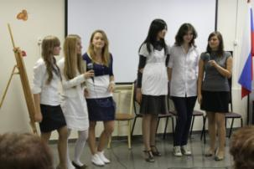

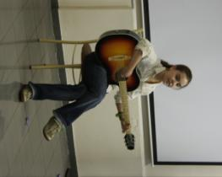
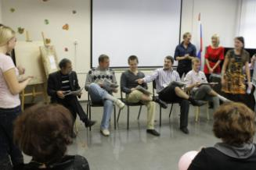
Фото М.Тарасовой

Фоторепортаж с праздника, посвященного Дню учителя

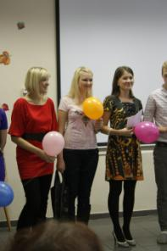

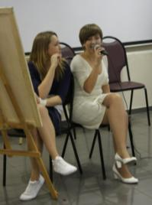




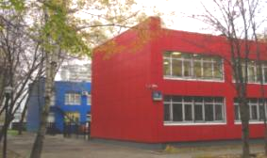

К читателям

Хотите принимать участие в создании следующих номеров газеты: определять темы, писать материалы, готовить иллюстрации? Объявляем о формировании редакционной коллегии газеты «Спектр». Приглашаем к сотрудничеству преподавателей и студентов.

Первый снег
В середине октября к нам наведалась Зима. Принесла с собой настоящую метель. Снег лег на траву, кусты, кроны деревьев. Правда, быстро растаял и остался только на фотографии, которую успел сделать Ю.А.Мамедов. Зима поняла, что время ее еще не пришло, и ушла восвояси. Но обещала вернуться…

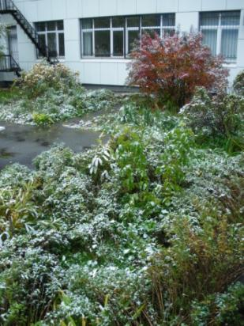

Газета Института
традиционного прикладного искусства

№ 19 октябрь 2010

Знаменательные даты



4 ноября 2008 года в нашей стране впервые отмечался новый национальный праздник - День народного единства. Инициатива выделения этого дня в качестве Дня Единения принадлежит Патриарху Алексию II. В этот день православные чтут память Казанской иконы Божией Матери и память избавления России от поляков в 1612 г.
К законопроекту, утверждающему День народного единства, имелась пояснительная записка, в которой отмечается: «4 ноября 1612 г. войны народного ополчения под предводительством Кузьмы Минина и Дмитрия Пожарского штурмом взяли Китай-город, освободив Москву от польских интервентов и продемонстрировав образец героизма и сплоченности всего народа вне зависимости от происхождения, вероисповедания и положения в обществе».
История России богата примерами, когда именно единение всего многонационального народа нашей Родины во имя блага и процветания страны открывало путь к укреплению независимости государства и способствовало развитию цивилизованного общества, сохранению культурно-исторического наследия.
_____________
Объявления
Объявления

Приглашаем всех, кто пробует свои силы на поприще литературного творчества, любит стихи, прозу, музыку, театр в литературно-музыкальную гостиную на наш традиционный осенний вечер «Пока горит свеча…». Вечер состоится в середине ноября. О точной дате будет объявлено дополнительно. А пока ждем ваших предложений и пожеланий.

БАЛЛ ЗА БАЛЛОМ

В середине октября в институте прошла первая промежуточная аттестация в рамках перехода на новую для нас систему балльно-рейтинговой оценки деятельности студентов. О результатах аттестации можно будет говорить чуть позже, а пока хочется отметить следующее: предполагается, что внедрение новой системы оценки знаний позволит

Студентам:
•организовать систематическую, ритмичную работу по усвоению учебного материала;
•в каждый день семестра оценивать состояние своей работы по изучению дисциплины, выполнению всех видов учебных поручений;
•в течение семестра вносить коррективы в организацию текущей самостоятельной работы;
•получать объективные показатели своих знаний по отдельным блокам учебной дисциплины и прогнозировать итоговую оценку по дисциплине;
•иметь возможность получить итоговую оценку по дисциплине без зачета (по итогам текущего контроля).

Преподавателям:
•рационально планировать учебный процесс по данной дисциплине;
•контролировать ход усвоения каждым студентом и учебной группой изучаемого материала;
•своевременно вносить коррективы в организацию учебного процесса по результатам текущего рейтингового контроля;
•всесторонне и объективно оценивать выполнение каждым студентом каждого учебного поручения;
•точно и объективно определять итоговую оценку по дисциплине с учетом текущей успеваемости и экзамена;
•решать вопрос о возможности безэкзаменационной оценки по дисциплине (по результатам текущего рейтинга).

Из истории балльной системы оценивания знаний студентов
Система оценки баллами знаний и поведения учащихся ведет свое начало от иезуитских школ XVI-XVII веков. Первая система оценок возникла в Германии. Она состояла из трех баллов, каждый из которых обозначал разряд. Все ученики распределялись по разрядам, обозначившимся цифрами. По этим разрядам ученики и делились на лучших, средних и худших. Отсюда первоначально единица имела значение высшей отметки. Со временем средний разряд, к которому принадлежало наибольшее число учеников, разделили на классы. Так сформировалась пятибалльная шкала, с помощью которых стали пытаться оценить познания учащихся. ''Единица'' — высший показатель достигнутых успехов, а соответственно "пятерка" — один из низших. Переход из одного разряда в другой знаменовал собой приобретение учениками целого ряда преимуществ и привилегий. В России сложилась шкала оценок противоположная данной.
В истории русского просвещения наиболее древней является система словесных оценок. В списке студентов Киевской духовной академии (1737 г.) первая группа отзывов обозначает очень хорошие успехи: "учения изрядного, надежного, доброго, честного, хорошего, похвального". Вторая группа обозначает успехи средние: "учения посредственного, мерного, нехудого". Третья группа отметок характеризует успехи ниже среднего: "учения слабого, подлого, прехудого, безнадежного, ленивого".
Постепенно оценка становится однообразней и короче. Она все чаще заменяется цифровой системой. Русская школа пережила 3-, 5-, 8-, 10-, 12-балльную систему оценки знаний. Из них прижилась 5-балльная, которая и была в 1837 году официально установлена Министерством народного просвещения: "1" — слабые успехи; "2" — посредственные; "З" — достаточные; "4" — хорошие; "5" — отличные.
Любопытно, что знания учащихся оцениваются во всех странах мира по-разному.
Во Франции сегодня учатся по 20-балльной системе. Причем высшим пилотажем считается заработать 14-16 баллов, а те, кто получает 10-14, могут смело называться хорошистами.
Школьники Латвии могут сами выбирать себе учебные курсы. Успехи по каждому курсу оцениваются на письменном или устном зачете по 10-балльной шкале.
В школах США распространена система тестирования, которое оценивается очень строго и однозначно: ответил на 20 вопросов из 100, получаешь ровно 30 баллов и ни на балл, ни на полбалла выше. В листе успеваемости, который получают родители, есть графа «Комментарии», где учитель может дать свою субъективную оценку работе ученика. Вместо оценок в Штатах используются буквы (A, B, C), причем самая высокая — А.
В Англии принята 6-балльная шкала, Польше — 6-балльная, Молдове — 12-балльная, Украине — 12-балльная, Белоруссии — 10-балльная, Латвии — 10-балльная.
В 1960-е — 90-е годы ХХ вв. сложились три основные подхода к модернизации и гуманизации балльной отметки, используемой в большей или меньшей степени в рамках традиционной системы:
А) Пролонгированное оценивание, когда за отдельные небольшие ответы, дополнения, частные работы каждая из которых не "тянула" на следующий балл, выставлялось определенное количество плюсов (как правило, от одного до трех). В результате включался механизм своеобразного накопления, который не выходил за рамки традиционной пятибалльной шкалы.
Б) В 1990-е годы постепенно вызревает переходе от пятибалльной на многобалльную систему (от 100 до 1000), известную как модульно-рейтинговую, когда каждое задание в зависимости от сложности, нестандартности, креативности оценивалось по определенной, пропорционально увеличивающейся шкале.
В) Достаточно широкое использование различных методик оценивания познавательной деятельности по конечным результатам.
Выставки
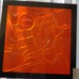
В выставочном зале «Печатники» прошла выставка живописи, графики, декоративно-прикладного искусства, дизайна педагогов ИТПИ и Московского филиала ЛГУ им.А.С.Пушкина. Наш институт был представлен работами преподавателей А.В.Ванеева, В.А. Лобова, Ю.А. Мамедова, Э.М.Асадулиной.

______________________________________

СИТЦЕВАЯ РОССИЯ
В октябре группа студентов кафедры художественной росписи ткани побывала на выставке во Всероссийском музее декоративно-прикладного и народного искусства.

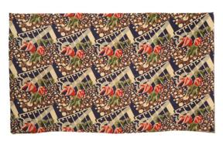
Выставка «Ситцевая Россия» была подготовлена к 125-летию Всероссийского музея декоративно-прикладного и народного искусства, фонды которого включают в себя знаменитую коллекцию Кустарного музея, основанного в 1885 году при участии русского мецената Сергея Морозова.
Выставка «Ситцевая Россия» отразила развитие ситценабивного производства в стране XVII века – первой трети XX века, качественная и недорогая продукция которого быстро завоевала потребителя не только на внутреннем рынке, но и в Европе. Во многом успех набивных тканей российского производства был связан с их оригинальными самобытными рисунками, образцы которых были представлены на выставке во всём их многообразии, а также эскизы для тканей, набойные доски, детали ситценабивного оборудования.

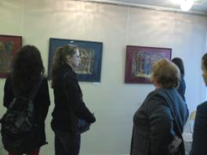

На выставку в «Печатники» пришли студенты и преподаватели ИТПИ.

__________________________________________

Выставка отразила и принципиально новый подход к художественному оформлению тканей в 1920–1930-х годах, связанный с поиском новых стилистических решений и разработкой агитационной тематики, которая является менее известной в мире, чем популярный советский агитфарфор.
Автором художественного проекта выставки является народный художник России, лауреат Государственной премии Российской Федерации Борис Мессерер. По словам художника, «на сегодняшний день культура ситца в России потеряна». «Искренне хочется способствовать сохранению традиций наивного рисования цветочных и растительных орнаментов. Ситец – это тончайшая вещь, в которой проглядывается душа народа, умение мастеров. Выставка ставит своей целью возрождение интереса к ситцевому производству в России», – отметил Борис Мессерер.
В выставке также принимали участие Ивановский государственный историко-краеведческий музей имени Д. Г. Бурылина, Политехнический музей, ОАО «Шуйские ситцы», старейшее в России ситценабивное предприятие ОАО «Трехгорная мануфактура».
